- Podaci o učenicima i školi

2. Koji od sljedećih zapisa o trenutačnoj, minimalnoj i maksimalnoj temperaturi zraka je ispravan?
Broj bodova: |  | 1
 | Odgovori
 | Trenutačna: -1°C; Min.: -1°C; Max.: -2°C
 | Trenutačna: 4°C; Min.: -1°C; Max.: 4°C
 | Trenutačna: 3°C; Min.: -1°C; Max.: 2°C

3. Linijski dijagram prikazuje srednje mjesečne temperature zraka u 2019. godini za jednu istraživačku GLOBE postaju.

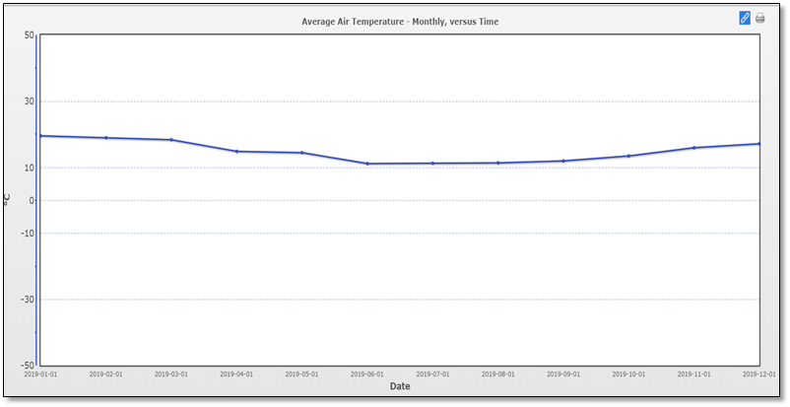

Od ponuđenih pojmova izaberite dva pojma koji se mogu povezati s prostorom gdje su temperature izmjerene.
Broj bodova: |  |  | 2
 | Odgovori
 | sjeverna Zemljina polutka
 | žarki toplinski pojas
 | maritimnost
 | južna Zemljina polutka
 | kontinentalnost
 | savanska klima

4. Koji od navedenih opisa odgovara oblacima prikazanima na fotografiji?
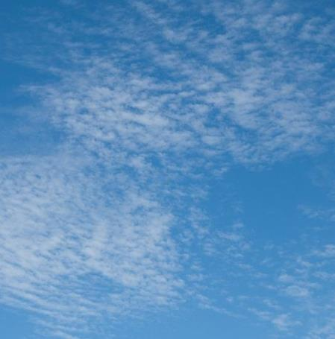
Broj bodova: |  | 1
 | Odgovori
 | Tanki sloj bijelih, neosjenčanih oblaka, sastavljenih najviše od sitnih zrnatih ili valovitih elemenata, međusobno povezanih ili razdvojenih, i manje više pravilno raspoređenih. Većina ovih elemenata ima otprilike prividnu širinu malog prsta kada ispružimo ruku prema nebu.
 | Proziran, bjeličast oblačni veo valjkastog oblika ili gladak, koji potpuno ili djelomično pokriva nebo. Na ovakvim oblacima se obično opaža halo efekt.
 | Razdvojeni oblaci u obliku bijelih, nježnih pramenova, ili bijelih, odnosno većim dijelom bijelih komadića ili traka. Ovi oblaci imaju vlaknast izgled ili svilenkast sjaj, a moguće i obje ove karakteristike.

5. U koju skupinu oblaka pripada oblak prikazan na fotografiji obzirom na visinu na kojoj se javlja?
Broj bodova: |  | 1
 | Odgovori
 | visoki oblaci

6. Promotrite tablicu i linijski dijagram koji prikazuju srednje mjesečne temperature zraka za mjernu postaju OŠ Banija za 2019. godinu.
Usporedite podatke prikazane tablično i grafički. U tablici je za jedan mjesec pogrešno napisana vrijednost srednje mjesečne temperature zraka jer ne odgovara vrijednosti koja je prikazana na linijskom dijagramu.
a) Napišite o kojem se mjesecu radi.
b) Očitajte na linijskom dojagramu ispravnu vrijednost te je zapišite.

Mjesec | Srednja mjesečna  temperatura zraka
siječanj | 2,1 °C
veljača | 5,6 °C
ožujak | 9,9 °C
travanj | 12,0 °C
svibanj | 14,5 °C
lipanj | 25,0 °C
srpanj | 24,5 °C
kolovoz | 24,3 °C
rujan | 18,4 °C
listopad | 14,9 °C
studeni | 9,2 °C
prosinac | 4,9 °C

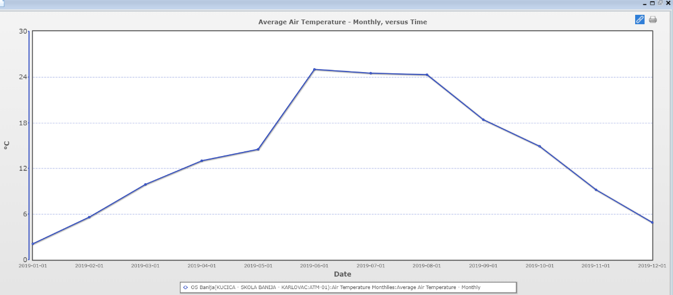
Broj bodova: |  |  | 2
 | Odgovori
 | travanj (4., četvrti)
 | priznaje se sve u rasponu od 12,5 °C do 13,5 °C

7. Pomoću podataka iz tablice izračunajte godišnju temperaturnu amplitudu.
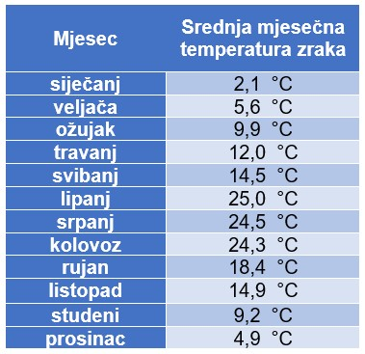
Broj bodova: |  |  | 1
 | Odgovori
 | 22.9 °C

8. Koja od navedenih tvrdnji vezanih uz izračunavanje srednje mjesečne temperature zraka je točna?
Broj bodova: |  | 1
 | Odgovori
 | Srednja mjesečna temperatura zraka izračunava se tako da se zbroje srednje dnevne temperature zraka svih dana u mjesecu za koje imamo podatke, a potom se zbroj podijeli s brojem dana koliko ih ukupno ima taj mjesec. Da bi podatak o srednjoj mjesečnoj temperaturi zraka bio valjan potrebno je imati najmanje 90% podataka o srednjim dnevnim temperaturama zraka za taj mjesec.
 | Srednja mjesečna temperatura zraka izračunava se tako da se zbroje srednje dnevne temperature zraka svih dana u mjesecu za koje imamo podatke, a potom se zbroj podijeli s brojem dana u tom mjesecu za koje imamo podatke. Da bi podatak o srednjoj mjesečnoj temperaturi zraka bio valjan potrebno je imati najmanje 50% podataka o srednjim dnevnim temperaturama zraka za taj mjesec.
 | Srednja mjesečna temperatura zraka izračunava se tako da se zbroje srednje dnevne temperature zraka svih dana u mjesecu za koje imamo podatke, a potom se zbroj podijeli s brojem dana u tom mjesecu za koje imamo podatke. Da bi podatak o srednjoj mjesečnoj temperaturi zraka bio valjan potrebno je imati najmanje 90% podataka o srednjim dnevnim temperaturama zraka za taj mjesec.

9. U kojim se mjernim jedinicama prikazuju podatci o količini oborine?
Broj bodova: |  |  | 1
 | Odgovori
 | mm (L/m²)

10. Kad odaberete novo mjerno mjesto za vodu (hidrološku GLOBE postaju), koji od navedenih postupaka/ protokola prvo provodite?
 | Odgovori | Broj bodova: | 1
 | temperatura vode
 | definiranje mjernog mjesta
 | pH vode
 | prozirnost vode

11. Što je točno o GLOBE protokolima za vodu?

Broj bodova: |  |  | 1
 | Odgovori
 | Obavezna je svakodnevna primjena.
 | Osiguravaju usporedivost podataka koje su prikupili GLOBE učenici širom svijeta koristeći jednake postupke.
 | To su samo prijedlozi za načine prikupljanja podataka – bitno je da unosite podatke u GLOBE bazu, a sami odlučujete na koji ćete ih način prikupiti.

12 pH vrijednost jezerske vode koju prate učenici škole X u Finskoj obično iznosi pH 6,8.
U opisu postaje navodi se da su obala i dno jezera kameniti, građeni od eruptivnih stijena.
Učenici su se iznenadili kad je nakon obilne kiše pH vrijednost izuzetog uzorka vode iz jezera iznosila samo 5,6.
Učenici su se zapitali zašto se pH vrijednost tako jako promijenila.
Zaključili su da je alkalitet jezerske vode . mali/ nizak
Broj bodova: |  |  | 1
 | Odgovori
 | mali
 | nizak

13. U jednom su potoku izmjerene veće količine otopljenog kisika danju, a manje noću.
Koja od navedenih tvrdnji to objašnjava?

Broj bodova: |  |  | 1
# | Odgovori
 | Aktivnosti vodenih životinja slabije su noću.
 | Temperatura vode potoka viša je danju.
 | Fotosintetske aktivnosti biljaka odvijaju se danju.
 | Biljke dišu samo noću i tako potroše kisik.

14. Koje se svojstvo vode ispituje uz sva ostala mjerenja fizikalno-kemijskih svojstava vode.
Koje je to mjerenje?
Broj bodova: |  |  | 1
# | Odgovori
 | prozirnost
 | pH
 | otopljeni kisik
 | temperatura vode
 | količina nitrata
 | Napomena: zbog formulacije pitanja koja je po svemu sudeći zbunila učenike, povjerenstvo za ispravljanje zadaća odlučilo je svima priznati 1 bod.

15. Koje su točne tvrdnje o međuodnosu pojedinih dijelova ekosustava?
Broj bodova: |  |  | 2
 | Odgovori
 | Voda iz tla utječe na kruženje vode u prirodi.
 | Atmosfera utječe na karakteristike tla.
 | Površinske vode NE utječu na okolna tla.
 | Biljke ovise o tlu, ali ne utječu na njegovo formiranje.

16. Porast vrijednosti kojeg parametra u mjerenju vode upozorava na mogući dotok vode s poljoprivrednih površina?
 | Odgovori | Broj bodova: | 1
 | pH
 | temperatura
 | otopljeni kisik
 | količina nitrata

17. Na slici je prikazan odnos veličina različitih čestica tla: praha, pijeska i gline.
Pridružite naziv čestice njezinoj veličini.
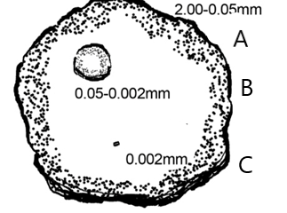
Broj bodova: |  |  | 3
 | Odgovori
- (2.00 0.05 mm) | pijesak
B (0.05 – 0.002mm) | prah
C (< 0.002 mm) | glina

18. Ako na uzorak tla kapnete octenu kiselinu pa nastaje burna reakcija (brojni mjehurići), zaključit ćete da uzorak tla sadrži ________________

 | Odgovori | Broj bodova: | 1
 | Kalcijev karbonat / Karbonate/ CaCO₃

19.
Ako se iz grudice navlaženog tla ne može oblikovati loptica, onda je to tlo ako se može oblikovati vrpca dugačka 5 cm ili više, onda je takvo tlo , a ako se iz grudice može oblikovati vrpca, ali ne duža od 2 cm, onda je to .
 | Odgovori | Broj bodova: | 3
 | pijesak
 | glina
 | ilovača

20. Što je ispravno pri određivanju vlažnosti tla?
Broj bodova: |  |  | 3
 | Odgovori
 | na terenu treba hermetički zatvoriti uzorak i držati ga zatvorenog sve do vaganja
 | iz uzorka se NE smije odstraniti kamenje i korijenje
 | uzorak se suši u zatvorenim metalnim kutijicama ili konzervama
 | uzorak se važe svakih nekoliko dana tijekom 2 tjedna
 | mjerenje prestaje kad se u 2 dana za redom izmjeri ista masa uzorka
 | rezultat je razlika mase svježeg i suhog uzorka tla

21. Za svoj projekt želite uspoređivati vlažnost tla na dvije postaje. Ako ste ujutro odredili vlažnost tla pokraj škole, a predvečer u obližnjoj šumi, dobivene vrijednosti nisu usporedive.
Navedite barem 3 čimbenika koji mogu tijekom jednog dana promijeniti vlažnost tla.
Broj bodova: |  |  | 3
 | Odgovori
 | padaline, izloženost suncu, vjetar
 | padaline, sjena, vjetar

22. Instalacija na slici sastoji se od dva dijela razrezane plastične boce. Grlić boce zatvoren je s nekoliko slojeva gaze (može biti i filtarski papir) i okrenut prema dolje.
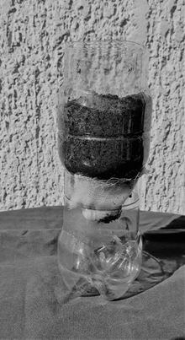
Tako nastali lijevak napuni se uzorkom tla, na koji se nalije određeni volumen vode.
Koje se svojstvo tla tim pokusom ispituje?
Broj bodova: |  |  | 1
 | Odgovori
 | Propusnost tla

23. Instalacija na slici sastoji se od dva dijela razrezane plastične boce. Grlić boce zatvoren je s nekoliko slojeva gaze (može biti i filtarski papir) i okrenut prema dolje.
Tako nastali lijevak napuni se uzorkom tla, na koji se nalije određeni volumen vode.
Koji se podatci dobivaju izvođenjem opisanog pokusa?
Broj bodova: |  |  | 1
 | Odgovori
 | volumen procijeđene vode u određenom vremenu
 | vrijeme potrebno da se procijedi određeni volumen vode

24.
Slike prikazuju pokrov Zemlje u različitim mjesecima: ožujak, svibanj, srpanj.

Svakoj slici pridružite odgovarajući mjesec
Broj bodova: |  |  | 1
 | Odgovori
 | 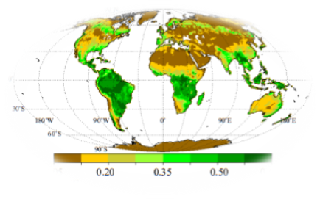 | 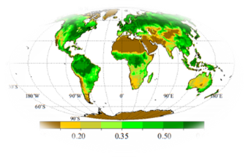
svibanj | ožujak | srpanj

25. Na koji se GLOBE protokol odnosi svaka od slika

Pupanje - Budburst
Listanje – Green up
Fenologija - Phenology
Pokrov – Land Cover
Žućenje – Green Down
Broj bodova: |  |  | 2
 | Odgovori
 | 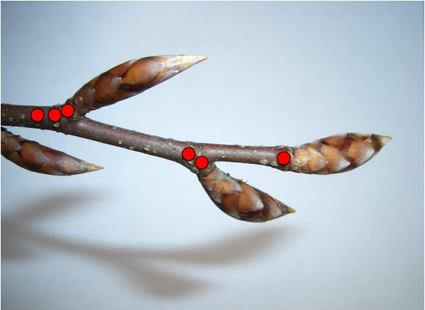 | 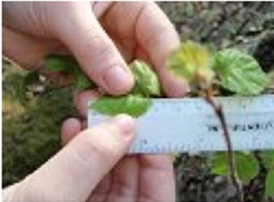
 | Pupanje - Budburst | Listanje – Green up

26. Koja od ponuđenih tvrdnji objašnjava što je dominantna vrsta drveća na istraživanom području?
Broj bodova: |  |  | 1
 | Odgovori
 | ukupni broj stabala te vrste je veći od broja stabala drugih vrsta
 | vrsta stabla koja su najzastupljenija u pokrovu krošnji
 | vrsta koja u proljeće prva prolista
 | vrsta čija su stabla najviša na nekoj površini

27. Koja od ponuđenih tvrdnji potpuno opisuje čime se bavi znanost fenologija?
Broj bodova: |  |  | 1
 | Odgovori
 | pojavljivanje i utjecaj toplog vjetra fena na ekosustave
 | promjene u živome svijetu karakteristične za pojedina godišnja doba
 | praćenje promjena na lišću drveća i grmlja u proljeće
 | promjene biomase travnjaka tijekom godine

28. Navedeno je pet istraživačkih pitanja od kojih odaberite ona na koja znanstvenici mogu dobiti odgovore koristeći satelitske snimke i biometrijske podatke iz GLOBE baze za neko područje.
Broj bodova: |  |  | 1
 | Odgovori
 | Kolika je gustoća šume na promatranom području?
 | Koje ljekovite biljke rastu u toj šumi?
 | Koje vrste kukaca nametnika nastanjuju tu šumu?
 | Koliko Sunčeve svjetlosti prodire do prizemnog sloja?
 | Za koje svrhe ljudi koriste drvo iz te šume?

29. Koja je tvrdnja u vezi MUC klasifikacije pokrova (Modificirana UNESCO-va klasifikacija pokrova) točna?
Broj bodova: |  |  | 1
 | Odgovori
 | MUC ima 9 kategorija, a ako se ne ubroji golet, onda ih ima 8
 | Otvorena voda, prema MUC klasifikaciji ne spada u pokrov
 | Samo su kategorije za šumski pokrov razrađene do 4. razine
 | MUC se mora upisati pri svakom unosu podataka

30. U kojim su područjima svijeta najzastupljenija najviša stabla?
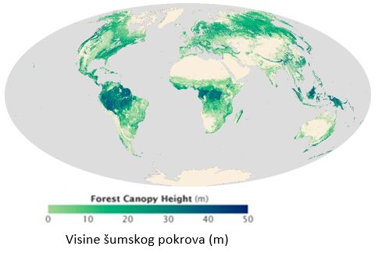
Broj bodova: |  |  | 1
 | Odgovori
 | tropska područja Južne Amerike, Afrike te u Indoneziji
 | jug Sjeverne Amerike i južna Euroazija
 | Kina, Australija i Amerika
 | Europa, Japan i Sjeverna Amerika

31. Prsni promjer ili promjer stabla u visini prsa je standardna veličina koja se koristi u šumarstvu i ekologiji, a u kombinaciji s podatkom o biološkoj vrsti služi za procjenu biomase stabla.
Kako se određuje prsni promjer stabla prema GLOBE protokolu?

Broj bodova: |  |  | 1
 | Odgovori
 | mjeri se opseg stabla na visini od 135 cm od površine tla
 | mjeri se promjer stabla na visini prsa mjeritelja
 | izbuši se rupa do sredine debla, izmjeri i pomnoži s dva
 | mjerna se traka postavlja okomito na os stabla

32. Navedite 3 životna uvjeta čije promjene početkom vegetacijske sezone potiču pupanje, listanje i rast biljaka.
Odgovore odvojite zarezom npr. crveno, žuto, plavo.

 |  | Broj bodova: | 1
 | Odgovori
 | svjetlost, temperatura, vlaga
 | dužina dana, toplinska energija, vlaga
 | svjetlost, temperatura, voda
 | dužina dana, temperatura, voda

33. Ako se nastavi trend globalnog zatopljenja, današnja područja rasprostranjenosti određenih vrsta šuma i ostalih životnih zajednica mogu se promijeniti.
Koji bi GLOBE podaci mogli pokazati promjenu rasprostranjenosti životnih zajednica?

 |  | Broj bodova: | 1
 | Odgovori
 | MUC
 | podaci o kategoriji ili vrsti pokrova

34. Pažljivo pročitajte uvodni tekst i analizirajte isječak topografske karte koji se nalazi u prilogu (izvor karte: http://preglednik.arkod.hr), a potom odgovorite na pitanja. Lokacije na karti prikazane su krugovima u boji, a kao točan smješaj lokacije uzima se crna točka unutar obojanoga kruga.
Ista se topografska karta koristi od 34. do 41. zadatka.
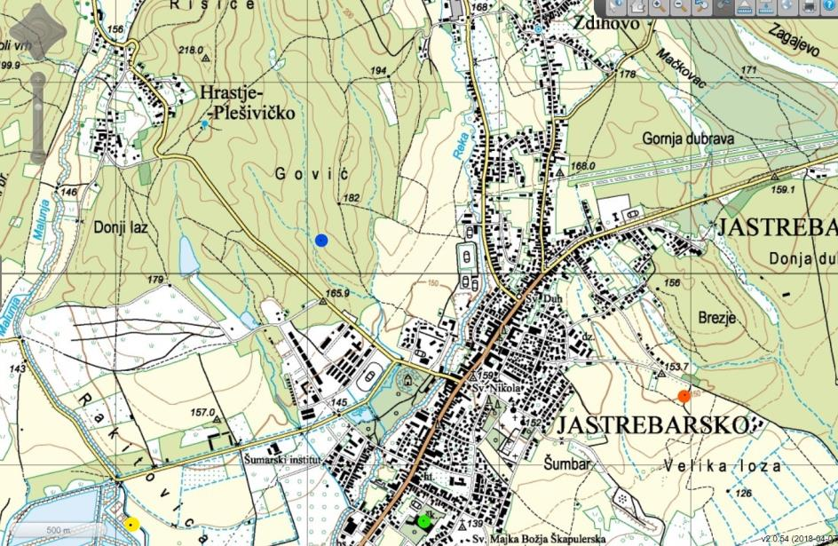

Tri grupe učenika dolaze u posjet jednoj GLOBE školi čiji je smještaj na karti označen zelenim kružićem. Gostujuće grupe nose imena po bojama: Crvena, Žuta i Plava.
Dogovorili su se da će se sve tri gostujuće grupe sastati s domaćinima na jednoj njihovoj istraživačkoj postaji. Postaja se nalazi 1 500 m od GLOBE škole pod kutom od 270° (azimut).
Dvije grupe su se zbunile i otišle na pogrešno mjesto sastanka.
Na isječku topografske karte, kružićima u boji koji su usklađeni s imenima grupa, prikazane su lokacije na koje su grupe došle.

Spojite navedene geografske koordinate s ispravnom lokacijom.
a) 45° 40´ 19˝ N
15° 39´ 51˝ E 1 – lokacija Crvene grupe

b) 45° 39´ 53˝ N 2 – lokacija Žute grupe
15° 37´ 43˝ E
Broj bodova: |  |  |  |  | 2
 | Odgovori
 | a1, b2
35. Pažljivo pročitajte uvodni tekst i analizirajte isječak topografske karte koji se nalazi u prilogu (izvor karte: http://preglednik.arkod.hr), a potom odgovorite na pitanja. Lokacije na karti prikazane su krugovima u boji, a kao točan smješaj lokacije uzima se crna točka unutar obojanoga kruga.
Ista se topografska karta koristi od 34. do 41. zadatka.

Tri grupe učenika dolaze u posjet jednoj GLOBE školi čiji je smještaj na karti označen zelenim kružićem. Gostujuće grupe nose imena po bojama: Crvena, Žuta i Plava.
Dogovorili su se da će se sve tri gostujuće grupe sastati s domaćinima na jednoj njihovoj istraživačkoj postaji. Postaja se nalazi 1 500 m od GLOBE škole pod kutom od 270° (azimut).
Dvije grupe su se zbunile i otišle na pogrešno mjesto sastanka.
Na isječku topografske karte, kružićima u boji koji su usklađeni s imenima grupa, prikazane su lokacije na koje su grupe došle.

Koja od tri gostujuće grupe je stigla na dogovoreno mjesto sastanka s domaćinima?

 |  |  |  | Broj bodova: | 1
 |  | Odgovori
 |  | Crvena grupa
 |  | Plava grupa
 |  | Žuta grupa

36. Pažljivo pročitajte uvodni tekst i analizirajte isječak topografske karte koji se nalazi u prilogu (izvor karte: http://preglednik.arkod.hr), a potom odgovorite na pitanja. Lokacije na karti prikazane su krugovima u boji, a kao točan smješaj lokacije uzima se crna točka unutar obojanoga kruga.
Ista se topografska karta koristi od 34. do 41. zadatka.

Tri grupe učenika dolaze u posjet jednoj GLOBE školi čiji je smještaj na karti označen zelenim kružićem. Gostujuće grupe nose imena po bojama: Crvena, Žuta i Plava.
Dogovorili su se da će se sve tri gostujuće grupe sastati s domaćinima na jednoj njihovoj istraživačkoj postaji. Postaja se nalazi 1 500 m od GLOBE škole pod kutom od 270° (azimut).
Dvije grupe su se zbunile i otišle na pogrešno mjesto sastanka.
Na isječku topografske karte, kružićima u boji koji su usklađeni s imenima grupa, prikazane su lokacije na koje su grupe došle.

Koliko iznosi azimut od lokacije Plave grupe prema najvišoj visinskoj točki vidljivoj na priloženom isječku topografske karte?

Broj bodova: |  |  | 1
 | Odgovori
 | 255°
 | 277°
 | 327°
 | 355°

37. Pažljivo pročitajte uvodni tekst i analizirajte isječak topografske karte koji se nalazi u prilogu (izvor karte: http://preglednik.arkod.hr), a potom odgovorite na pitanja. Lokacije na karti prikazane su krugovima u boji, a kao točan smješaj lokacije uzima se crna točka unutar obojanoga kruga.
Ista se topografska karta koristi od 34. do 41. zadatka.

Tri grupe učenika dolaze u posjet jednoj GLOBE školi čiji je smještaj na karti označen zelenim kružićem. Gostujuće grupe nose imena po bojama: Crvena, Žuta i Plava.
Dogovorili su se da će se sve tri gostujuće grupe sastati s domaćinima na jednoj njihovoj istraživačkoj postaji. Postaja se nalazi 1 500 m od GLOBE škole pod kutom od 270° (azimut).
Dvije grupe su se zbunile i otišle na pogrešno mjesto sastanka.
Na isječku topografske karte, kružićima u boji koji su usklađeni s imenima grupa, prikazane su lokacije na koje su grupe došle.

Koja od tri gostujuće grupe je stigla na lokaciju bližu ekvatoru?
Broj bodova: |  |  | 1
 | Odgovori
 | Crvena grupa
 | Plava grupa
 | Žuta grupa

38. Pažljivo pročitajte uvodni tekst i analizirajte isječak topografske karte koji se nalazi u prilogu (izvor karte: http://preglednik.arkod.hr), a potom odgovorite na pitanja. Lokacije na karti prikazane su krugovima u boji, a kao točan smješaj lokacije uzima se crna točka unutar obojanoga kruga.
Ista se topografska karta koristi od 34. do 41. zadatka.

Tri grupe učenika dolaze u posjet jednoj GLOBE školi čiji je smještaj na karti označen zelenim kružićem. Gostujuće grupe nose imena po bojama: Crvena, Žuta i Plava.
Dogovorili su se da će se sve tri gostujuće grupe sastati s domaćinima na jednoj njihovoj istraživačkoj postaji. Postaja se nalazi 1 500 m od GLOBE škole pod kutom od 270° (azimut).
Dvije grupe su se zbunile i otišle na pogrešno mjesto sastanka.
Na isječku topografske karte, kružićima u boji koji su usklađeni s imenima grupa, prikazane su lokacije na koje su grupe došle.

Koliko metara nadmorske visine iznosi najviša kota (visinska točka) vidljiva na priloženom isječku topografske karte?
Broj bodova: |  |  | 1
 | Odgovori
 | 218 m

39. Pažljivo pročitajte uvodni tekst i analizirajte isječak topografske karte koji se nalazi u prilogu (izvor karte: http://preglednik.arkod.hr), a potom odgovorite na pitanja. Lokacije na karti prikazane su krugovima u boji, a kao točan smješaj lokacije uzima se crna točka unutar obojanoga kruga.
Ista se topografska karta koristi od 34. do 41. zadatka.

Tri grupe učenika dolaze u posjet jednoj GLOBE školi čiji je smještaj na karti označen zelenim kružićem. Gostujuće grupe nose imena po bojama: Crvena, Žuta i Plava.
Dogovorili su se da će se sve tri gostujuće grupe sastati s domaćinima na jednoj njihovoj istraživačkoj postaji. Postaja se nalazi 1 500 m od GLOBE škole pod kutom od 270° (azimut).
Dvije grupe su se zbunile i otišle na pogrešno mjesto sastanka.
Na isječku topografske karte, kružićima u boji koji su usklađeni s imenima grupa, prikazane su lokacije na koje su grupe došle.

Napišite ime grupe koja je stigla na najvišu nadmorsku visinu.
Broj bodova: |  |  | 1
 | Odgovori
 | Plava grupa

40. Pažljivo pročitajte uvodni tekst i analizirajte isječak topografske karte koji se nalazi u prilogu (izvor karte: http://preglednik.arkod.hr), a potom odgovorite na pitanja. Lokacije na karti prikazane su krugovima u boji, a kao točan smješaj lokacije uzima se crna točka unutar obojanoga kruga.
Ista se topografska karta koristi od 34. do 41. zadatka.

Tri grupe učenika dolaze u posjet jednoj GLOBE školi čiji je smještaj na karti označen zelenim kružićem. Gostujuće grupe nose imena po bojama: Crvena, Žuta i Plava.
Dogovorili su se da će se sve tri gostujuće grupe sastati s domaćinima na jednoj njihovoj istraživačkoj postaji. Postaja se nalazi 1 500 m od GLOBE škole pod kutom od 270° (azimut).
Dvije grupe su se zbunile i otišle na pogrešno mjesto sastanka.
Na isječku topografske karte, kružićima u boji koji su usklađeni s imenima grupa, prikazane su lokacije na koje su grupe došle.

Koliko metara iznosi relativna visina između lokacija na koje su stigle Plava i Crvena grupa.
Broj bodova: |  |  | 1
 | Odgovori
 | 10 m (160 m -150 m = 10 m)

41.Pažljivo pročitajte uvodni tekst i analizirajte isječak topografske karte koji se nalazi u prilogu (izvor karte: http://preglednik.arkod.hr), a potom odgovorite na pitanja. Lokacije na karti prikazane su krugovima u boji, a kao točan smješaj lokacije uzima se crna točka unutar obojanoga kruga.
Ista se topografska karta koristi od 34. do 41. zadatka.

Tri grupe učenika dolaze u posjet jednoj GLOBE školi čiji je smještaj na karti označen zelenim kružićem. Gostujuće grupe nose imena po bojama: Crvena, Žuta i Plava.
Dogovorili su se da će se sve tri gostujuće grupe sastati s domaćinima na jednoj njihovoj istraživačkoj postaji. Postaja se nalazi 1 500 m od GLOBE škole pod kutom od 270° (azimut).
Dvije grupe su se zbunile i otišle na pogrešno mjesto sastanka.
Na isječku topografske karte, kružićima u boji koji su usklađeni s imenima grupa, prikazane su lokacije na koje su grupe došle.

Na kojoj se strani svijeta u odnosu na GLOBE školu nalazi lokacija Žute grupe?

Broj bodova: |  |  | 1
 | Odgovori
 | na zapadu

42. Uz svako slovo kojim je označena sekcija aplikacije GLOBE Observer upišite jednu ili dvije ključne riječi koje opisuju na koje se područje istraživanja ta sekcija odnosi.

Broj bodova: |  |  | 2
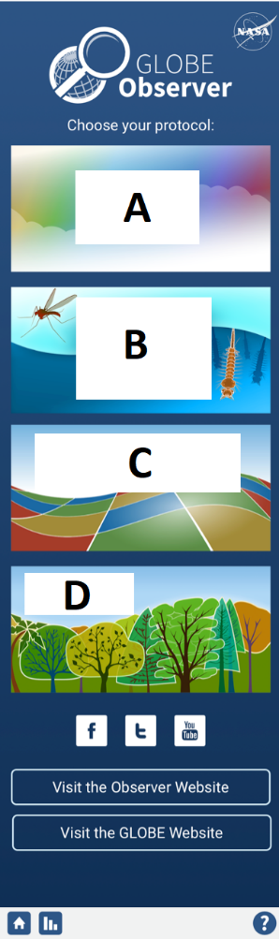 | Oznaka | Odgovor
 | A | Clouds,oblaci
 | B | Mosquitos, komarci, staništa komaraca
 | C | Land cover, pokrov, MUC
 | D | Trees, drveće

43. Koju vrstu podataka predstavlja ikona u alatu za vizualizaciju podataka?

Broj bodova: |  |  | 2
# | Pitanje | Odgovor
 |  | Visina stabla
 |  | Trenutna temperatura zraka
 |  | Minimalna dnevna temperatura zraka
 |  | Optička debljina aerosola
 |  | Maksimalna dnevna temperatura zraka
 |  | Prosječna mjesečna temperatura zraka
 |  | Green-up
 |  | Pokrovnost
 |  | Prizemni ozon

44. Koje su od satelitskih podloga ponuđenih u alatu za GLOBE vizualizacije prikazane na slikama?
Broj bodova: |  |  | 2
# | Pitanje | Odgovor
 |  | Chlorophyll A (Terra) / Klorofil A (Terra)
 | 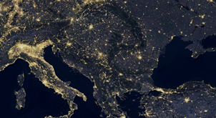 | Earth at Night (Soumi NPP) / Zemlja po noći (Soumi NPP)
 | 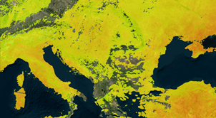 | Land Surface Temperature (Terra) / Površinska temperatura (Terra)
 |  | Corrected Reflectance – True Color(Terra) / Ispravljena refleksija – prava boja (Terra)
 |  | Aerosol Optical Depth (Terra) / Optička debljina aerosola (Terra)
 |  | Precipitation Estimate (Aqua) / Procjena količine oborine (Aqua)
 |  | L3 Soil Moisture (SMAP) / L3 Vlaga tla (SMAP)

45. Navedite bilo koja dva od četiri satelita čije podatke možemo koristiti kao podlogu u GLOBE alatu za vizualizacije.

Broj bodova: |  |  |  |  | 2
 | Odgovori
 | Aqua
 | Terra
 | Suomi
 | SMAP
46. Proučite sliku i odgovorite na pitanje. Ista vizualizacija se koristi od 46. do 48. zadatka.
Koji podaci su prikazani na karti?
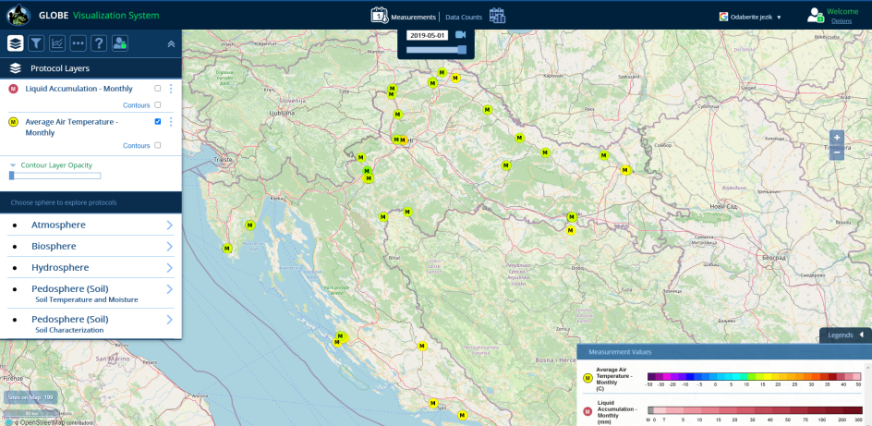
Broj bodova: |  |  |  |  | 1
 |  | Odgovori
 |  | Prosječna mjesečna temperatura zraka |  | 1
 |  | Prosječna temperatura zraka |  | 0,5

47. Proučite sliku i odgovorite na pitanje. Ista vizualizacija se koristi od 46. do 48. zadatka.
U kojem je dijelu Hrvatske zabilježena najniža vrijednost mjerene veličine?
Broj bodova: |  |  | 1
 | Odgovori
 | Središnja Hrvatska
 | Karlovačko područe
 | Karlovačka županija

48. Na koji se period u godini odnose prikazani podaci?
Broj bodova: |  |  | 1
 | Odgovori
 | svibanj | 1
 | proljeće | 0,5

49. Proučite graf i odgovorite na pitanje.
Na koji je datum zabilježena najniža prosječna temperatura?

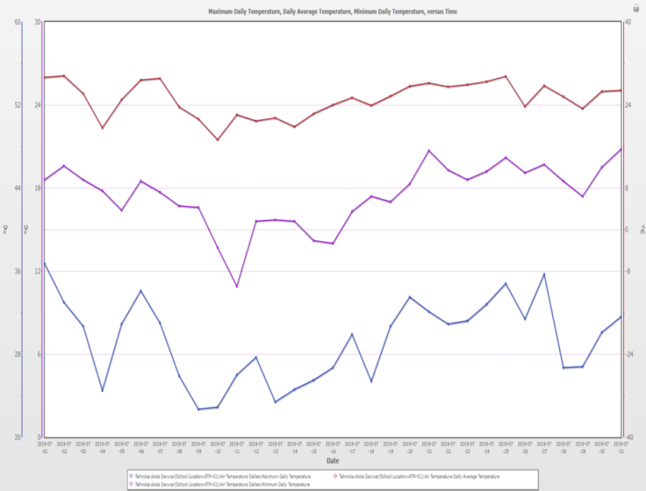

Broj bodova: |  |  | 1
 | Odgovori
 | 10-07-2019
 | 10.7.2019.

50. Koliko je dana minimalna temperatura bila manja od 15 stupnjeva C?
Broj bodova: |  |  | 1
 | Odgovori
 | 4

